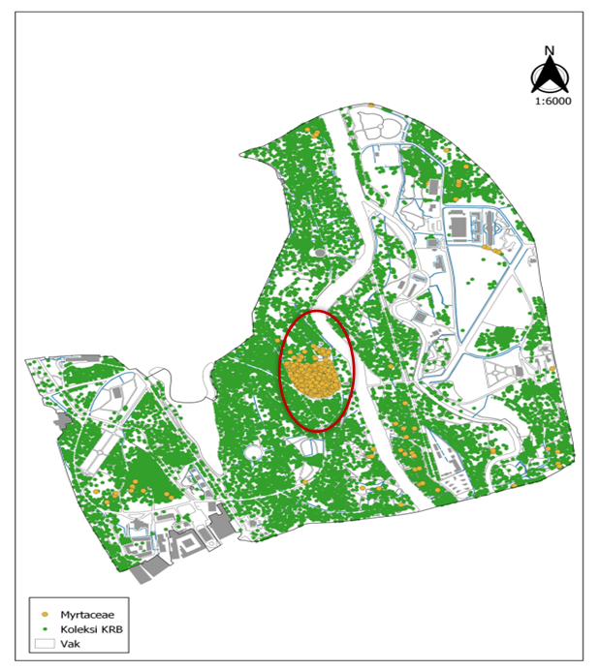

Ganbar 1. Peta lokasi penanaman koleksi hidup Myrtaceae di Kebun Raya Bogor

Tabel 1. Jenis-jenis Myrtaceae yang baru dikoleksi di antara tahun 2016 - 2019

|  |  |  |  |
| --- | --- | --- | --- |
| **No** | **Jenis** | **Asal** | **Jumlah Spesimen** |
| 1 | *Calyptranthes rigida Sw.* | Kuba | 1 spesimen |
| 2 | *Eugenia boerlagei Merr.* | Maluku: Ambon . | 1 spesimen |
| 3 | *Eugenia dombeyana DC.* | Peru | 1 spesimen |
| 4 | *Eugenia pitanga Kiaersk.* | Brazil | 1 spesimen |
| 5 | *Jambos platycarpa Diels* | Papua | 1 spesimen |
| 6 | *Melaleuca stypelioides Sm.* | Australia | 1 spesimen |
| 7 | *Myrtaceae (genus dubius) 4* | Sumatra: Jambi | 1 spesimen |
| 8 | *Myrtaceae (genus dubius) 5* | Sulawesi Tenggara | 1 spesimen |
| 9 | *Rhodomyrtus tomentosa Wight* | Sumatra Barat | 1 spesimen |
| 10 | *Syzygium aromaticum (L.) Merr. & L.M.Perry* | - | 1 spesimen |
| 11 | *Syzygium attenuatum (Miq.) Merr. & L.M.Perry* | Kalimantan | 1 spesimen |
| 12 | *Syzygium cf. incarnatum (Elmer) Merr.* | Papua Barat | 1 spesimen |
| 13 | *Syzygium curranii (C.B.Rob.) Merr.* | Filipina | 1 spesimen |
| 14 | *Syzygium decipiens (Koord. & Valeton) Amshoff* | JAwa | 1 spesimen |
| 15 | *Syzygium dolichophyllum (K. Schum. & Lauterb.)* | Papua | 1 spesimen |
| 16 | *Syzygium rostratum DC.* | Sumatra Barat | 2 spesimen |
| 17 | *Syzygium smithii (Poir.) Nied.* | Australia | 1 spesimen |

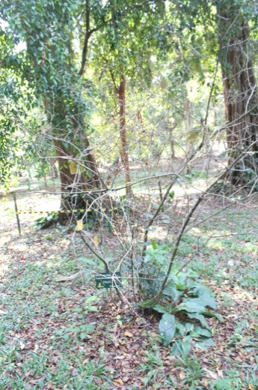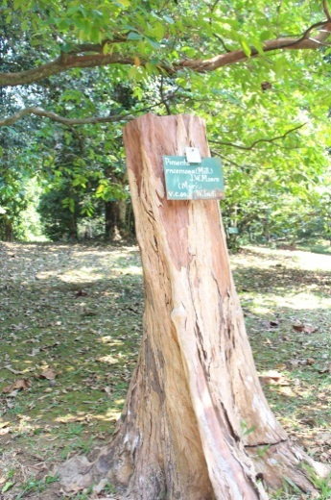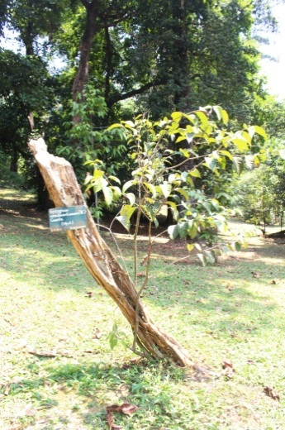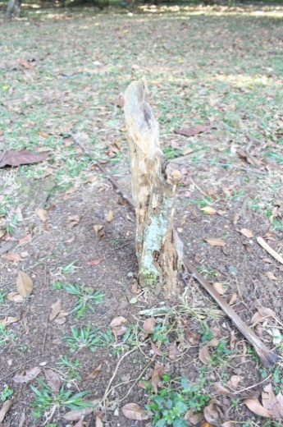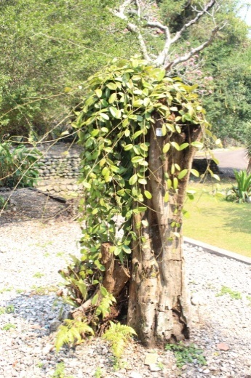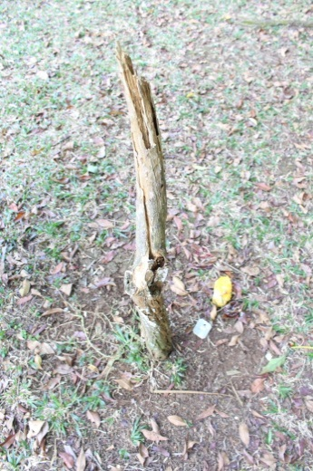

**a**

**b**

**c**

**d**

**e**

**f**

Gambar 2. Koleksi Myrtaceae dalam kondisi mati di kebun a) batang utama mati, tumbuh dari bagian dasar (*Syzygium reinwardtianum*) b-f) pohon mati dan tersisa batangnya saja (*Pimenta racemosa, Rhodomyrtus tomentosa, Syzygium pycnanthum, Syzygium agrocalyx, Syzygium suringarianum*)